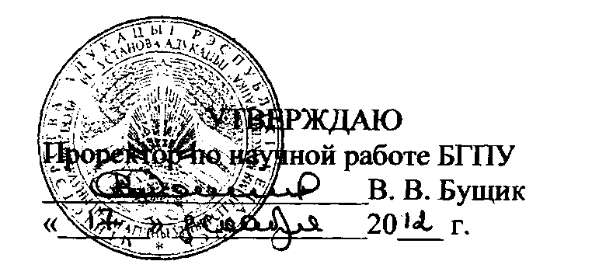

АКТ

о внедрении результатов НИР

Настоящий акт составлен об использовании в учебном процессе разработки «Русская и западноевропейская эстетическая критика XIX - XX вв.», выполненной по теме НИР «Феномен чистого искусства в межкультурном диалоге», номер госрегистрации 20121193, номер темы 732.

Разработка используется в учебном процессе кафедры русской и зарубежной литературы, начало использования объекта внедрения — сентябрь 2012 г.

Разработка применяется в лекционных курсах по истории русской литературы XX века, истории зарубежной литературы XX века, современному литературному процессу, в ходе выполнения курсовых и дипломных работ на факультете белорусской и русской филологии и позволяет углубить представление студентов о специфике, истории, тенденциях развития, взаимовлияния русской и западноевропейской эстетической критики, четче выявить особенности эстетики и творчества многих выдающихся писателей XIX - XX вв., оказавшихся в числе приверженцев концепции чистого искусства.

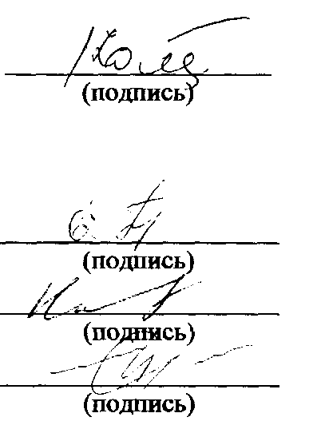

Описание объекта внедрения прилагается и является неотъемлемой частью Акта.

Руководитель подразделения, в котором внедрена разработка:

Т. Е. Комаровская

Сотрудники, использовавшие разработку

Е. П. Жиганова

О. И. Кохно

Н. Л. Сержант

ОПИСАНИЕ ОБЪЕКТА ВНЕДРЕНИЯ

Русская и западноевропейская эстетическая критика XIX - XX вв.

1. Краткая характеристика объекта внедрения и его назначения.

Разработка включает анализ своеобразия эстетической критики, ее основополагающих методологических установок, характеристику истории развития эстетической критики в русской и западноевропейской культуре на протяжении XIX - XX столетий.

Рассматриваются истоки русской эстетической критики (А. Пушкин, В. Белинский), развитие ее идей в 50-е - 60-е гг. XIX в. в работах представителей "артистической теории" (В. Боткина, А. Дружинина, Анненкова и др.), своеобразие русской вариации, главные категории и опорные понятия, принципы эстетической критики М. Арнолда, влияние идей импрессионистической критики О. Уайльда на принципы работы с текстом, актуальные для И. Анненского, А. Волынского, имманентную критику, Ю. Айхенвальда, субъективную критику Д. Мережковского, методы критики Н. Гумилева, М. Кузмина, Д. Бурлюка, В. Набокова и др., судьба эстетической этики после Октябрьской революции. Раскрываются методологические принципы эстетической критики Т. Элиота, разработанные им в 10-20-е гг. XX в. Рассматривается влияние идей эстетической критики на эстетику и литературоведческие установки А. Синявского, О. Седаковой и др. Особенности эстетической критики выявляются в сопоставлении с другими правлениями в литературоведении и критике ("реальная критика", этическая критика "новых гуманистов", "новая критика" и т. д.), раскрывается ее роль в развитии методологии, приемов подхода к изучению художественного текста.

Разработка позволяет расширить и дополнить картину видения художественной жизни XIX - XX вв. материалом о своеобразии ее рецепции в литрературной критике, раскрыть специфику эстетической критики, показать характер рецепции ее идей русскими и западноевропейскими писателями, т. е. углубить представление об их творческих исканиях и в целом составить более обстоятельное представление о многообразии поисков в области искусства и литературной критики XIX - XX столетий, т. е. привнести в содержание курсов по истории русской и зарубежной литературы информацию, способствующую раскрытию новых граней постижения основного предмета учения.

1. Фамилия и инициалы разработчика, ученые степень и звание, должность

Данилович Т. В. - кандидат филологических наук, доцент, докторант кафедры русской и зарубежной литературы БГПУ.

1. Фамилия и инициалы преподавателей, использующих разработку, ученые чепенъ и звание, должность.

Жиганова Е. П. - кандидат филологических наук, доцент, зам. декана по учебной работе;

Кохно О. И. - старший преподаватель кафедры русской и зарубежной литературы;

Сержант Н. Л. - кандидат филологических наук, доцент, доцент кафедры русской и зарубежной литературы.

1. Начало использования объекта внедрения — сентябрь 2012 г.
2. Число студентов пользующихся разработкой — 241 чел. (студенты IV и V дневного отделения факультета белорусской и русской филологии).
3. Разработка рекомендована к внедрению на заседании кафедры русской и зарубежной литературы (протокол № 1 от 04. 09. 2012).

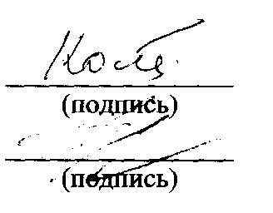

Т. Е. Комаровская

Т. В. Данилович

Зав. кафедрой русской и зарубежной литературы

Разработчик: